**Скакун Петронеля Янова (Skakunowna Petronela)**

6 июля 1819 г – крещение (НИАБ 136-13-893, лист 101об, №35/1819-р (ориг))

**НИАБ 136-13-894:** Лист 101об. **Метрическая запись №35/1819-р (ориг).**

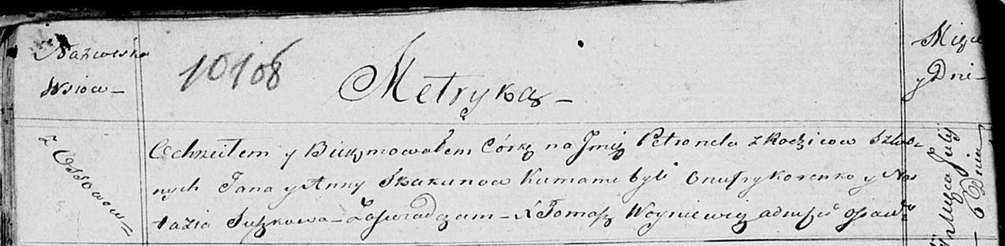

Осовская Покровская церковь. 6 июля 1819 года. Метрическая запись о крещении.

Skakunowna Petronela – дочь родителей с деревни Осовo.

Skakun Jan – отец.

Skakunowa Anna – мать.

Koreńko Onufry – кум.

Suszkowa Nastazia – кума.

Woyniewicz Tomasz – ксёндз.